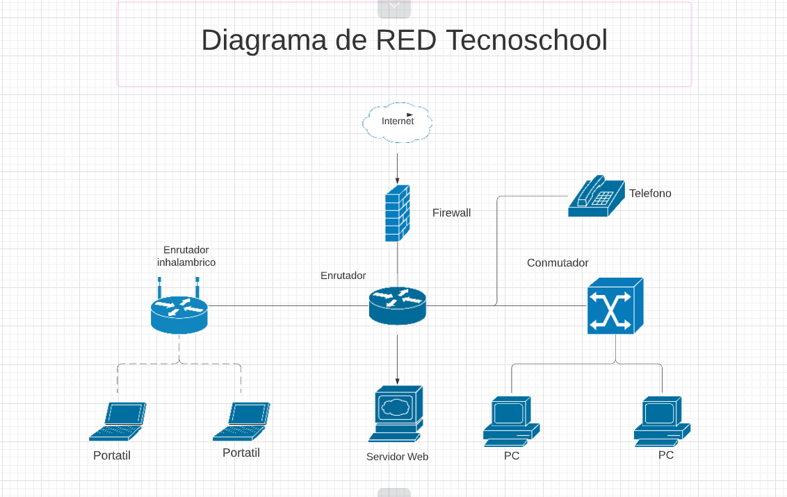

REQUERIMIENTOS TÉCNICOS MÍNIMOS

3.1 Requerimientos de Hardware

✓ Disco Duro 1TB

✓ RAM 8GB

✓ Procesador Intel Core I5 en adelante

✓ CPU core I5 7400 DD 1TB RAM 8 GB

✓ Hosting Servicio PaaS

✓ SSD 1TB 3.2

3.2 Requerimientos de Software

✓ Windows 10

✓ PHP

✓ MySQL

✓ Linux (Hosting)

✓ Chrome, Mozilla, Microsoft Edge

✓ Lector PDF Adobe Acrobat.

✓ Paquete Office 365 Professional.

✓ ZIP/RAR.